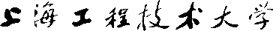


实 验 报 告

姓名 班级 学号 组别 无 实验日期

课程名称 数据库原理 同实验者 无 指导教师 成绩

实验一 数据库的创建与管理

一、实验目的
熟练利用 Transact-SQL 语言创建、修改、删除数据库表，定义表的三类完整性
规则。
二、实验原理
1. 定义基本表的格式为：
Create table [<数据库名>] <表名> (
<列名> <数据类型> [<列级完整性约束条件>]
[,<列名> <数据类型> [<列级完整性约束条件>][,…n]]
[,<表级完整性约束条件>] [,…n]);
2. 利用 Transact-SQL 语言增加、删除和修改字段
（1） 修改基本表
修改字段的基本格式为：
ALTER TABLE〈表名〉
ALTER COLUMN〈列名〉〈新类型〉[NULL|NOT NULL]〈约束
定义〉
（2） 增加字段和表约束规则。
增加字段和表约束规则的基本格式为：
ALTER TABLE〈表名〉ADD{〈列定义〉|[〈表约束定义〉]}…
（3）删除字段或表约束规则。
基本格式：
ALTER TABLE〈表名〉DROP{[CONSTRAINT]〈约束名〉|COLUMN〈列名〉}
3. 删除基本表
DROP TABLE〈表名〉
4. 数据插入语句
语法为：
INSERT [INTO]〈表或视图名〉[(〈列组〉)]
{VALUES〈值列〉|〈SELECT 语句〉}
其中： INSERT VALUES 语句一次只能插入一条记录，而 INSERT SELECT 语
句则可一次插入多条记录。

三、实验内容
1．创建 stu 数据库。
2．在 stu 数据库中创建学生表 S，表结构如下表所示：
字段名称 | 字段说明 | 数据类型 | 长度 | 是否为空 | 备注
SNO | 学号 | VARCHAR | 6 | NOT NULL | 主键
SNAME | 名字 | VARCHAR | 20 | NNULL
SEX | 性别 | VARCHAR | 2 | NULL
AGE | 年龄 | INT | 4 | NULL
SDEPT | 系别 | VARCHAR | 10 | NULL

3. 在 stu 数据库中创建课程表 C，表结构如下表所示：
字段名称 | 字段说明 | 数据类型 | 长度 | 是否为空 | 备注
CNO | 课程号 | VARCHAR | 8 | NOT NULL | 主键
CNAME | 课程名 | VARCHAR | 20 | NOT NULL
PCNO | 先修课程 | VARCHAR | 8 | NULL
CREAT | 学分 | INT | 4 | NULL

4. 在 stu 数据库中创建学生选课表 SC，表结构如下表所示：
字段名称 | 字段说明 | 数据类型 | 长度 | 是否为空 | 备注
CNO | 课程号 | VARCHAR | 8 | NOT NULL | 主 | 键 | 为
SNO | 学号 | VARCHAR | 6 | NOT NULL | （SNO,CNO）
GRADE | 成绩 | INT | 4 | NULL

5. 修改 C 表，删除 PCNO 字段。
6. 在 C 表中添加一列，列名为 TNAME，数据类型为 VARCHAR，长度为 10，允许为空。
7. 修改 S 表中 SDEPT 字段，将其长度改为 30。
8. 修改 S 表，添加 CHECK 约束。使 S 表的 SEX 列的值只能是“男”或“女”。
9. 修改 S 表，添加 DEFAULT 默认值约束。在 S 表 AGE 列上创建默认值为“18”的约束。
10. 修改 SC 表，添加 FOREIGN KEY 约束。使 SC 表中的 SNO 参照 S 表中的 SNO 属
性,CNO 参照 C 表中 CNO 属性。
11．修改 SC 表，添加 FOREIGN KEY 约束。使 SC 表中的 CNO 参照 C表中 CNO 属性。
12．修改C表，在C表中添加一列，列名为TNAME，数据类型为VARCHAR，长度为 10，允许为空。
13．删除已经建立的 s 表，c 表，sc 表
14. 创建 s 表，c 表，sc 表，并在创建的同时定义各表的主键，各表之间的参照完整性约
束；使 S 表的 SEX 列的默认值为“男”；定义 CHECK 约束，使SEX 属性列的值只能取“男”或“女”，使 SC 表的 grade 取值限定在[0,100]之间。
15. 在 S，C，SC 三个表中插入分别插入表 11.9，表 11.10，表 11.11 中的数据，注意数据的参照完整性。表 11.11 只是用普通表格的方式列出了选课表 sc 中的数据，请读者注意读懂，横表示学生学号，列表示课号，比如第一行表示课程 c1，学生s1,s2,s3,s4,s5,s6 都选修了该课程，并有对应的成绩。第二行表示 c2 课程，s1的成绩是 70 分；s2 和 s6 选修了该课程，但还不知道成绩，所以成绩值为空；s3 成绩 85；s4 没有选修 c2 课程，s5 成绩。
四、实验代码和结果截图
（1） 在查询分析器中使用 Create Database 命令创建数据库 student，要求与实验
内容和（1）一样。
代码：
CREATE DATABASE student
ON PRIMARY(
NAME = 'stu_1',
FILENAME = 'd:\stu_1.mdf',
SIZE = 10MB,
MAXSIZE = 100MB,
FILEGROWTH = 5%)
LOG ON(
NAME = 'stu_1_log',
FILENAME = 'd:\stu_1 log.LDF',
SIZE = 1MB,
MAXSIZE = 30MB,
FILEGROWTH = 1MB);

运行结果：
1、生成名为student的数据库：
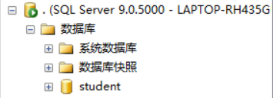
2、生成以下两个文件：
（2）生成 S，C，SC 三个表的关系图。
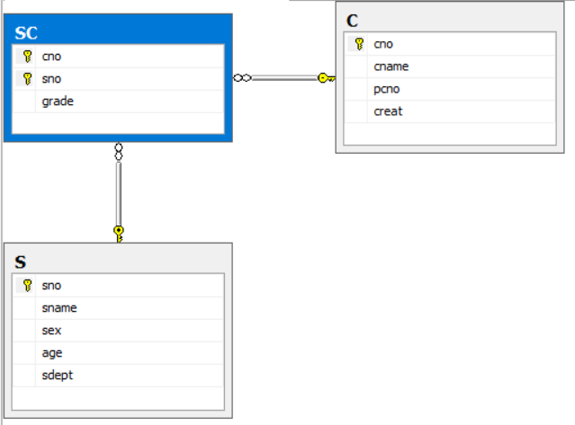
五、实验心得
通过这次实验，我学会了在 Microsoft SQL Server Management Studio 中创建、修改、删除数据库；学会了在设计器中实现基本表的创建、修改，表中数据的增加等操作；学会了如何建立数据库关系图。
在创建数据库时，我采用了T-SQL语句创建数据库。在一开始，由于对T-SQL语句不太熟悉，语句一直出现错误，后来我通过分析找出并修正错误，最后完成了数据库的创建。

